SOSTRO
OSNOVNA ŠOLA SOSTRO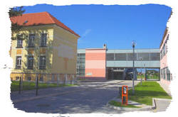
Osnovna šola v Sostro je bila ustanovljena leta 1869. Zgradili so jo na cerkveni zemlji blizu cerkve sv. Lenarta. Dogovorili so se, da Cerkev odstopi svet za šolo brezplačno pod pogojem, da bo v zgradbi ena soba last Cerkve.
Pouk v šoli se je začel že leta 1869, vendar o njegovem poteku ni podatkov. Najstarejša ohranjena šolska kronika je iz leta 1881.
V sedanjosti obiskuje Osnovno šolo Sostro, centralno šolo in podružnične šole kar 548 učencev.
Je tudi ena redkih ki je pod zaščito kulturne dediščine.

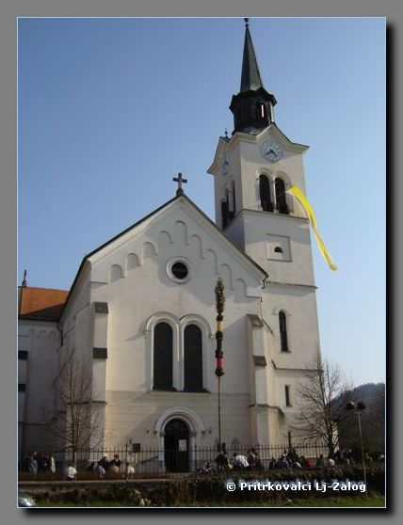CERKEV SVETEGA LENARTA
Sedanjo cerkev so zgradili po ljubljanskem potresu leta 1895.
Leta 1898 jo je blagoslovil ljubljanski škof dr. Bonaventura Jeglič. Ob stoti obletnici, leta 1998, so verniki s svojimi dušnimi pastirji pripravili veliko slovesnost, kjer so se Bogu zahvalili za vse milosti, ki so jih v tem času prejemali.
Poleg župnijske cerkve svetega Lenarta imamo v župniji še tri podružnice: sv. Pavel (Šentpavel), sv. Urh (Zavoglje) in sv. Urh (Dobrunje).

SV. URH

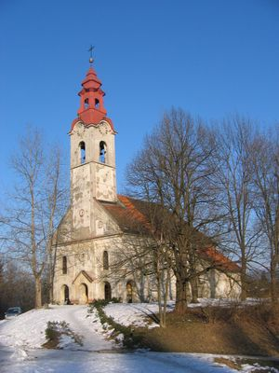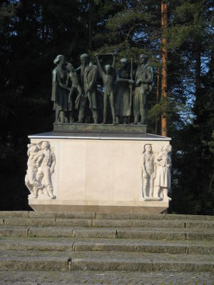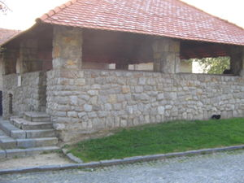Urh je grič (342 m) vzhodno od Ljubljane v bližini Bizovika. Na vrhu je cerkvica Sv. Urha, ki je bila posvečena škofu Ulriku.
Med drugo svetovno vojno je bila tu sprva postojanka vaških straž, nato pa domobranska postojanka; znana predvsem po zverinskem mučenju in ubijanju partizanov ter somišljenikov.
Po vojni je bila cerkev spremenjena v muzej, kasneje pa so jo spet posvetili. V bližini je grobnica, kjer ležijo posmrtni ostanki stotrindvajsetih žrtev zločinov in 56 borcev Cankarjeve brigade prenešenih po koncu vojne, ki jo obeležuje spomenik.
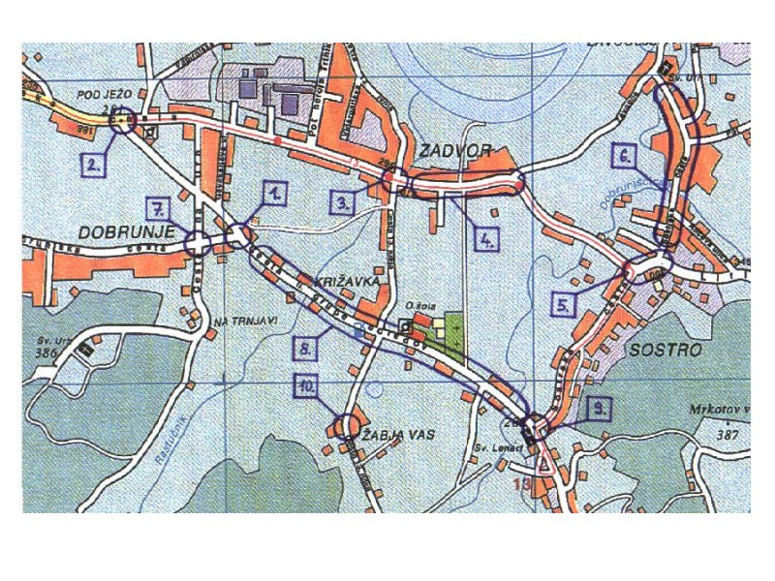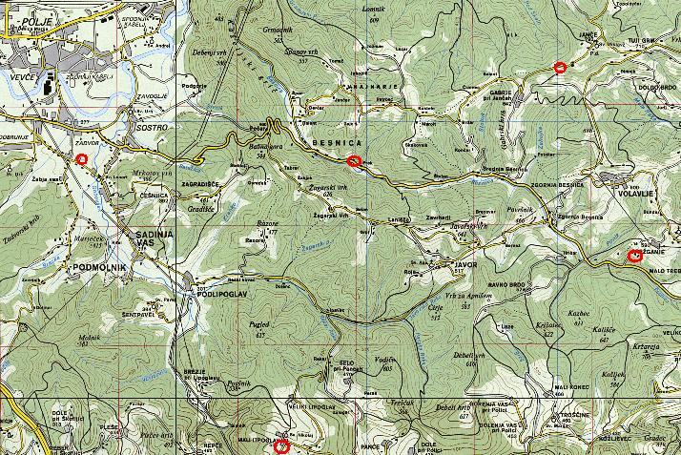

VIRI:
- http://www2.arnes.si/~osostrolj/dob_urh_pod.htm
- http://www.rkc.si/aktualno/D991031.html
- http://minoriti.rkc.si/samostan/sostro.htm
- http://www2.arnes.si/~osostrolj/

